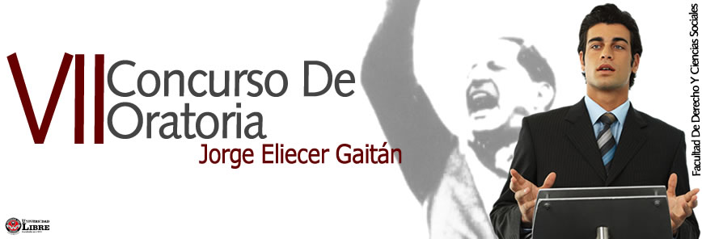
Formulario de Inscripción
NOMBRES Y APELLIDOS:
TITULO DEL DISCURSO:
GRUPO DE INVESTIGACIÓN (SI PERTENECE A ALGUN SEMILLERO):
AÑO QUE CURSA O SEMESTRE:
FACULTAD O PROGRAMA:
CORREO ELECTRONICO:
TELÉFONO:

Bases Del Concurso
Podrán participar todos los estudiantes que así lo deseen, cualquiera que sea la facultad, el programa y el semestre que cursen. Los interesados deberán inscribirse previamente en las oficinas del Centro de Investigaciones Jurídicas y Socio jurídicas de la Universidad Libre Seccional Barranquilla, o con la docente Osiris Garcia Abello (jefe de área de sociales del programa de Derecho).

Los criterios a tener en cuenta para la selección y evaluación de los oradores son:
- Presentación del trabajo escrito: Se debe presentar la disertación por escrito para revisión previa (máximo 3 cuartillas). A partir de aquí se realiza una preselección de los concursantes. Los participantes previamente seleccionados, serán quienes presentarán el tema en el concurso con un tiempo de 10 minutos. Calificación 15% de la puntuación general

- La lógica del discurso: La lógica es crucial en la presentación del discurso, para lo cual se considerará la organización de las ideas desde las explicaciones formales hasta la evidencia concreta, es decir, de las teorías a los hechos hasta llegar a las conclusiones del mismo. Calificación 30% de la puntuación general.

- Coherencia lógica: entre el contenido y la organización del discurso: Se analizará si comunica su propósito y si hay cohesión entre las ideas expuestas por el orador. Calificación 25%. de la puntuación general.

- Dominio del tema: Los argumentos presentados por el (los) orador en su exposición al auditorio deben reflejar, claridad, precisión y dominio de la temática. Calificación 30%. de la puntuación general.

- Inscripciones y recepción de temas: 9 de febrero – abril 1 de 2015
- Publicación de preseleccionados: 7 de abril de 2015
- SOCIALIZACIÓN Y PREMIACIÓN: 9 DE ABRIL DE 2013 9:00 A.M – 12:00 P.M

TEMATICA
El tema versará sobre justicia transicional y marco normativo para la Paz.

